О световозвращающих элементах
Световозвращающие элементы (световозвращатели) – это элементы, изготовленные из специальных материалов, обладающих способностью возвращать луч света обратно к источнику. Световозвращатели ярко светятся ночью в свете фар автомобилей и предназначены для повышения видимости пешеходов (велосипедистов) в темное время суток.
Предназначение световозвращающих элементов
По статистике, наезд на пешехода – один из самых распространенных видов дорожно-транспортных происшествий. Основная доля наездов со смертельным исходом приходится на темное время суток (их количество в 3 раза выше, чем в дневное время), когда водитель не в состоянии увидеть вышедших на проезжую часть людей.
Световозвращающие элементы повышают видимость пешеходов на неосвещенной дороге и значительно снижают риск возникновения дорожно-транспортных происшествий с их участием.
Считается, что человек на дороге должен быть виден на расстоянии не менее 200 м. Эта величина определяется многими факторами: индивидуальные особенности восприятия и скорость реакции водителя, технические параметры автомобиля, влияющие на длину тормозного пути и пр. Обозначение силуэта человека на расстоянии дает возможность водителю вовремя среагировать и затормозить.
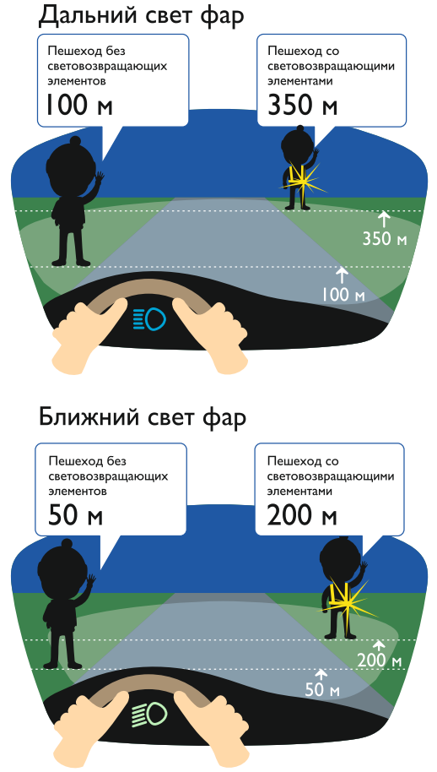
При движении с ближним светом фар водитель автомобиля способен увидеть пешехода на дороге на расстоянии 25-50 метров. Если пешеход применяет световозвращающие элементы, то это расстояние увеличивается до 150-200 метров. А при движении автомобиля с дальним светом фар дистанция, на которой пешеход становится виден, с применением световозвращателей увеличивается со 100 до 350 метров. Это даёт водителю 15-25 секунд для принятия решения.
Как показали исследования, проведенные в Норвегии, применение световозвращателей пешеходами на 85% (более чем в 6,5 раз) снижает риск наезда транспортного средства на пешехода в темное время суток.
В Республике Беларусь, где государственный стандарт, обязывающий носить световозвращатели, был принят в 2006 году, и с учетом специальных мероприятий ГИБДД число ДТП по вине пешеходов снизилось с 2006 по 2008 год на 30%, за этот же период времени число раненых снизилось на 32%, а погибших – на 26%.
Похожая статистика есть в Финляндии, где световозвращатели стали повсеместно внедряться с 2000 года. За семь лет количество смертных случаев снизилось на 29%, а число раненых – на 55%.
Есть наглядный пример и в нашем регионе. В 2004 году в городе Архангельске в результате проведения акции «Светоотражатели – блестящая идея!», удалось добиться снижения количества ДТП с участием детей и подростков на 13,7%.
В соответствии с постановлением Правительства Российской Федерации от 14.11.2014 № 1197 с 1 июля 2015 года вступили в силу изменения в Правила дорожного движения Российской Федерации (далее – Правила).
Согласно новой редакции Правил с 1 июля 2015 года, при переходе дороги и движении по обочинам или краю проезжей части в темное время суток или в условиях недостаточной видимости пешеходам рекомендуется, а вне населенных пунктов пешеходы обязаны иметь при себе предметы со световозвращающими элементами и обеспечивать видимость этих предметов водителями транспортных средств.
ЭТО ВАЖНО:
Имея на одежде световозвращатель, Вы должны соблюдать все правила безопасного поведения на дороге!
Ошибочно полагать что, используя светоотражатель, Вы имеете преимущество в движении!
Информация о световозвращающих элементах
размещена на официальном сайте Госавтоинспекции в разделе по световозвращателям (www.gibdd.ru)

Примеры использования световозвращающих элементов
В настоящее время для обеспечения безопасности на дорогах световозвращающие материалы используются при изготовлении элементов в самых различных формах, которые делятся на две группы: съемные и несъемные.

Съемные световозвращающие элементы
Съемные световозвращающие элементы на ПВХ-основе – это изделия, прикрепляемые к одежде, головному убору, надеваемые на какую-либо часть тела или предметы: сумки, рюкзаки, детские коляски, велосипеды, ролики и другое.
Их можно легко крепить и снимать. Размещать световозвращатели следует таким образом, чтобы при переходе или движении по проезжей части на них попадал свет фар автомобилей и тем самым привлекал внимание водителей.
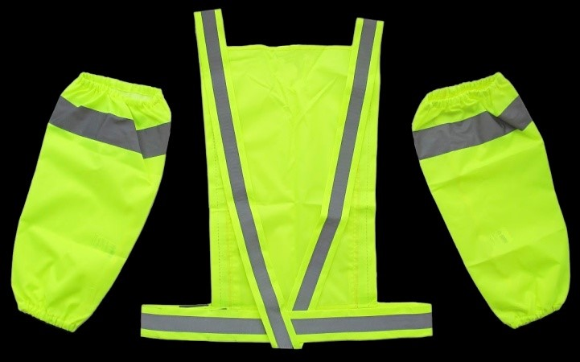
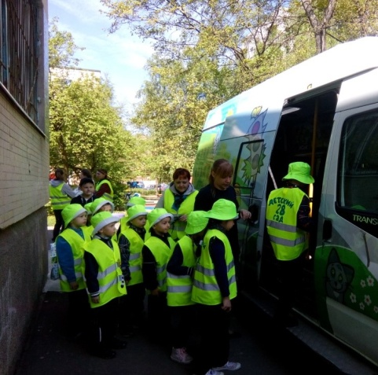
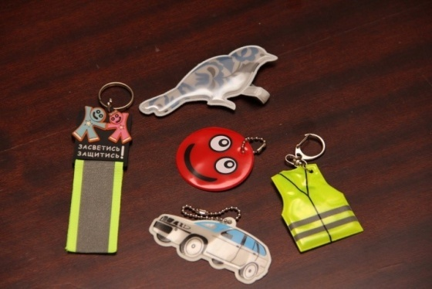
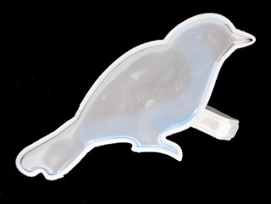
Одними из наиболее востребованных съемных световозвращающих изделий являются навесные брелоки, стикеры, значки, браслеты, накладки на спицы колес велосипеда, жилеты.
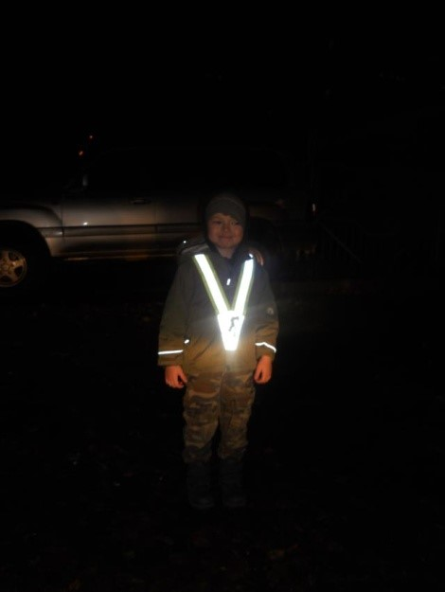
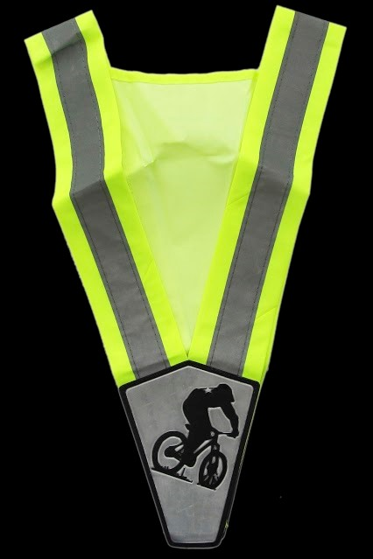
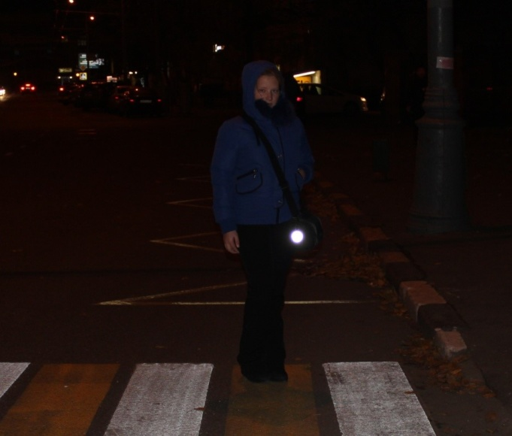

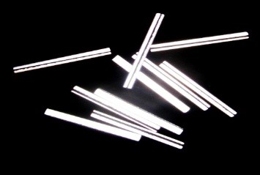
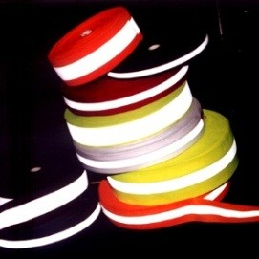
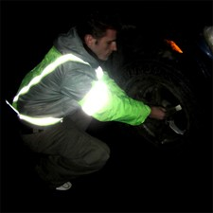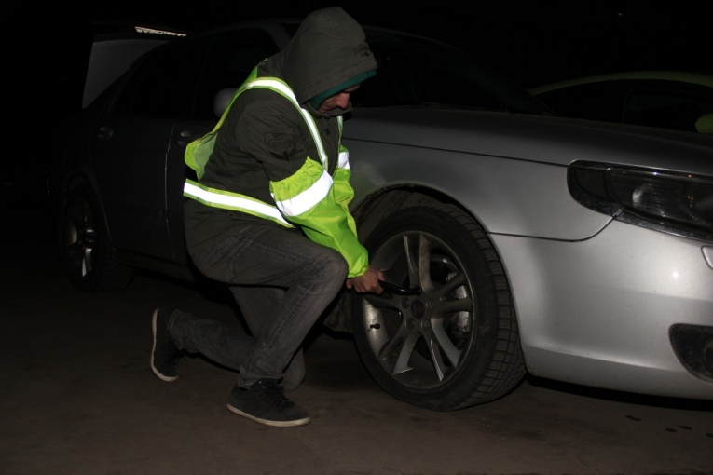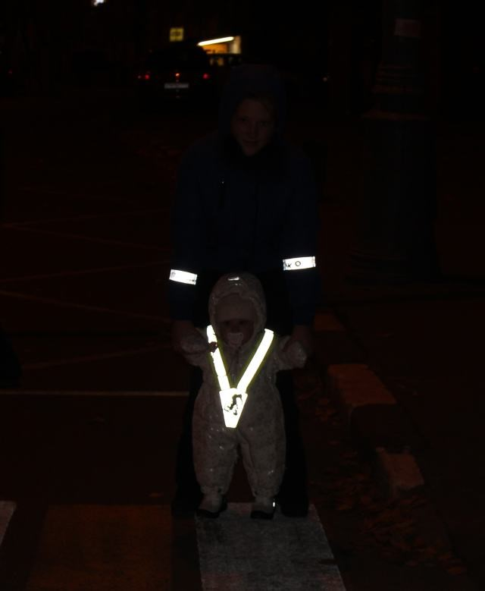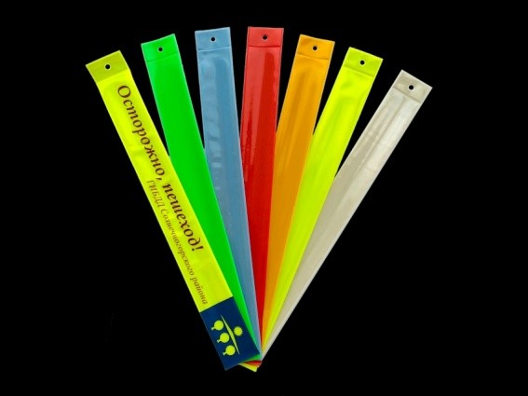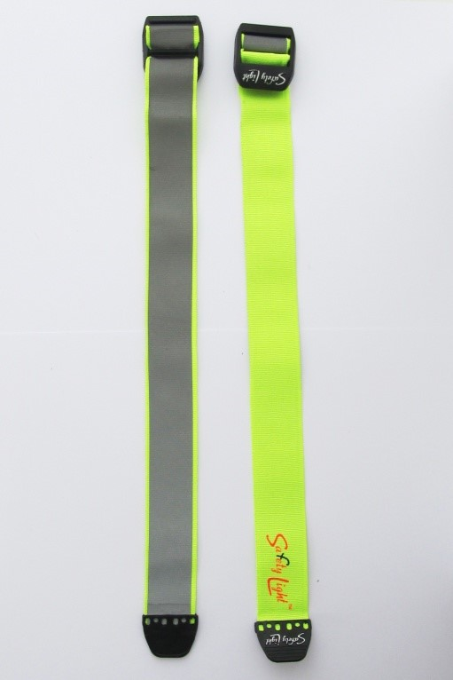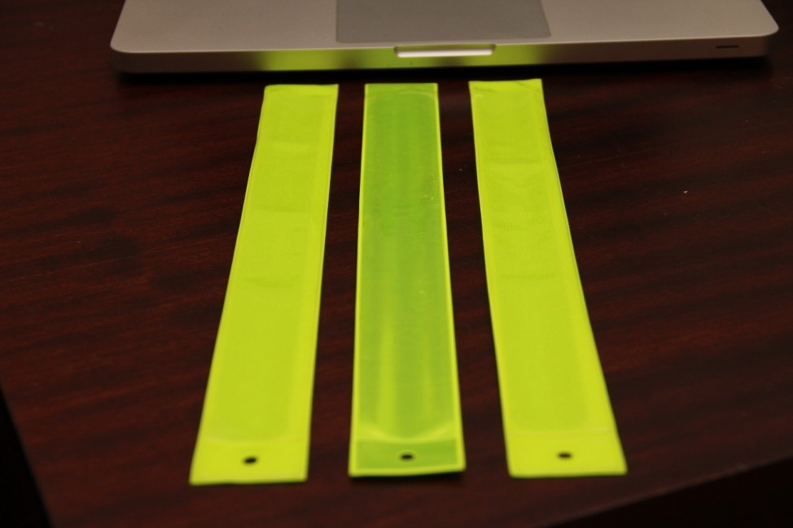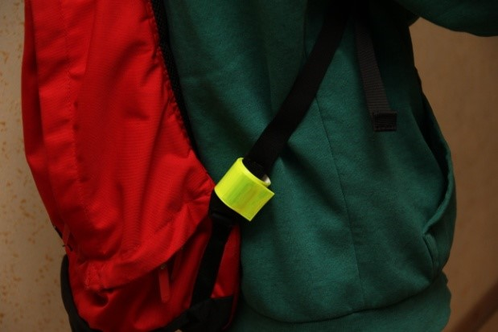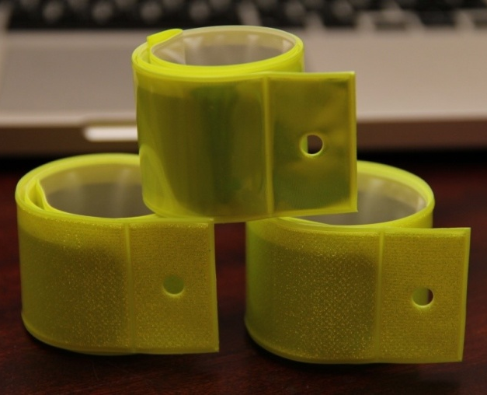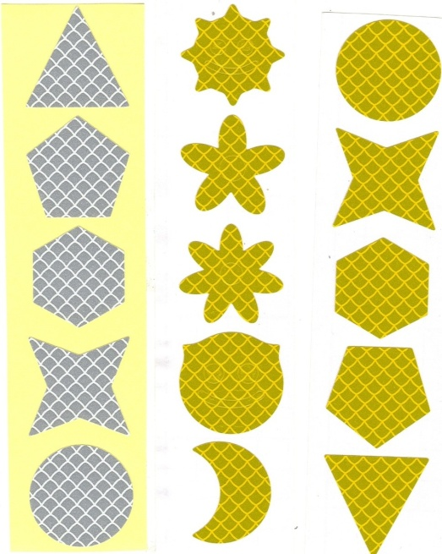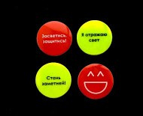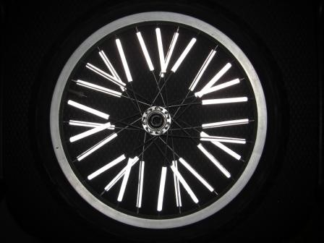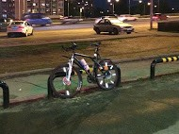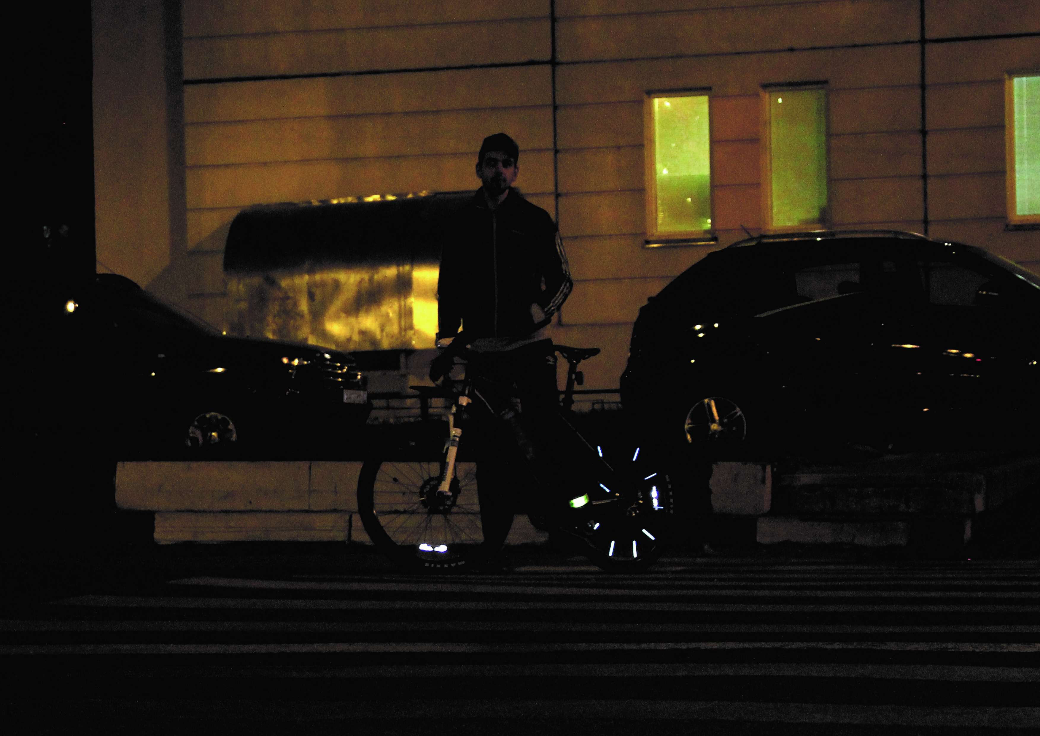

Несъемные световозвращающие элементы
Несъемные световозвращающие элементы на тканевой основе традиционно применяются в спецодежде сотрудников полиции, врачей скорой медицинской помощи, железно- и автодорожных рабочих и многих других. Актуально их применение в детской и подростковой одежде, в спортивной и туристической одежде и обуви. Световозвращающие элементы на одежде должны обеспечивать видимость объекта с двух сторон, чтобы человек был виден водителям встречных направлений движения.
